**Week 1: Array**

**Aim:** **Implement basic Operations(Push(), pop() and display()) of stack using array.**

**Program:**

#include <cmath>

#include <cstdio>

#include <vector>

#include <iostream>

#include <algorithm>

using namespace std;

class stack{

    int *arr;

    int top;

    int size;

public:

    stack()

    {

        top = -1;

        size = 1000;

        arr  = new int[1000];

    }

    stack(int x)

    {

        top = -1;

        size =x;

        arr  = new int[x];

    }

    void push(int x)

    {

        top++;

        if(top >= size)

        {

            cout<<"overflow";

            return;

        }

        arr[top] = x;

    }

    void pop()

    {

        if(top == -1)

        {

            cout<<"underflow"<<endl;

            return;

        }

        top--;

    }

    void display()

    {

        if(top <0)

            return;

        for(int i=top;i>=0;i--)

        {

            cout<<arr[i]<<" ";

        }

        cout<<" ";

    }

};

int main() {

    /* Enter your code here. Read input from STDIN. Print output to STDOUT */   int t;

     cin>>t;

    stack s(t);

    cin>>t;

    while(t!= 0)

    {

        if(t == 1)

        {

            int n;

            cin>>n;

            s.push(n);

        }

        else if(t == 2)

        {

            s.pop();

        }

        else if(t == 3)

        {

            s.display();

        }

        cin>>t;

    }

    return 0;

}

**Input & Output:**

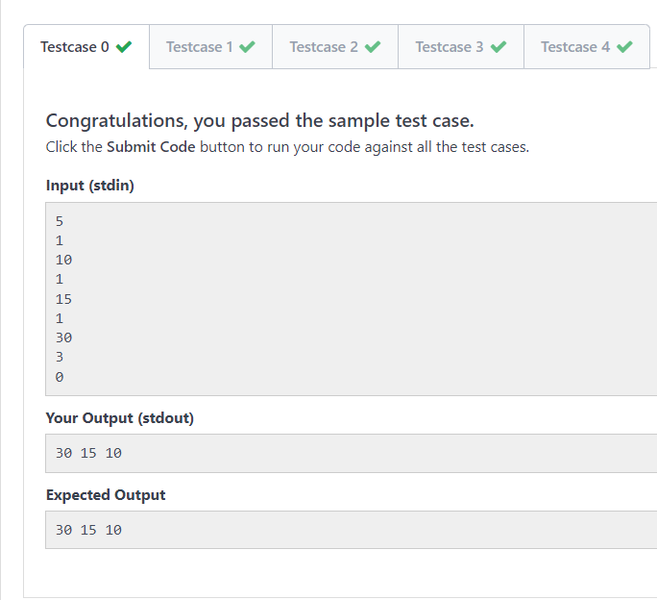

**Conclusion: From the above program I have learned to implement the Stack using array.**

**Aim:** **Implement basic Operations(Push(), pop() and display()) of stack using linked list.**

**Program:**

#include <cmath>

#include <cstdio>

#include <vector>

#include <iostream>

#include <algorithm>

using namespace std;

class Node

{

public:

    int val;

    Node *next;

    Node()

    {

        val = 0;

        next = NULL;

    }

    Node(int x)

    {

        val = x;

        next = NULL;

    }

};

void insert(Node *&head, int x)

{

    Node *temp = new Node(x);

    if (head == NULL)

    {

        head = temp;

        return;

    }

    temp->next = head;

    head = temp;

}

class stack

{

    Node *head = NULL;

public:

    void push(int x)

    {

        insert(head, x);

    }

    void pop()

    {

        if (head == NULL)

        {

            cout << "underflow" << endl;

            return;

        }

        head = head->next;

    }

    void display()

    {

        Node *temp = head;

        while (temp != NULL)

        {

            cout << temp->val << " ";

            temp = temp->next;

        }

        cout << endl;

    }

};

int main()

{

    stack s;

    int t;

    cin >> t;

    while (t != 0)

    {

        if (t == 1)

        {

            int x;

            cin >> x;

            s.push(x);

        }

        else if (t == 2)

        {

            s.pop();

        }

        else if (t == 3)

        {

            s.display();

        }

        cin >> t;

    }

    return 0;

}

**Input & Output:**

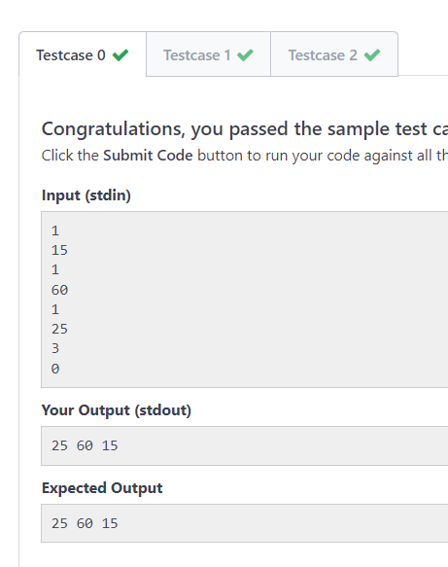

**Conclusion: From the above program I have learned to implement the Stack using Linked List.**